ГОСТ 2.702-75

УДК 744.43:621.3.062:006.354 Группа Т52

МЕЖГОСУДАРСТВЕННЫЙ СТАНДАРТ

Единая система конструкторской документации

ПРАВИЛА ВЫПОЛНЕНИЯ ЭЛЕКТРИЧЕСКИХ СХЕМ

Unified system for design documentation.
Rules for presentation of electric schemes

Дата введения 01.07.77

Настоящий стандарт распространяется на электрические схемы изделий всех отраслей промышленности, а также электрические схемы энергетических сооружений и устанавливает правила их выполнения вручную или автоматизированным способом.
Виды и типы схем и общие требования к выполнению их — по ГОСТ 2.701.
Обозначения буквенно-цифровые в электрических схемах — по ГОСТ 2.710.
Стандарт соответствует СТ СЭВ 1188 в части разд. 2—4, 6—9 (см. приложение).

(Измененная редакция, Изм. № 2).

1. ПРАВИЛА ВЫПОЛНЕНИЯ СТРУКТУРНЫХ СХЕМ

1.1. На структурной схеме изображают все основные функциональные части изделия (элементы, устройства и функциональные группы) и основные взаимосвязи между ними.
1.2. Функциональные части на схеме изображают в виде прямоугольника или условных графических обозначений.
1.3. Графическое построение схемы должно давать наиболее наглядное представление о последовательности взаимодействия функциональных частей в изделии.
На линиях взаимосвязей рекомендуется стрелками обозначать направление хода процессов, происходящих в изделии.
1.4. На схеме должны быть указаны наименования каждой функциональной части изделия, если для ее обозначения применен прямоугольник.
На схеме допускается указывать тип элемента (устройства) и (или) обозначение документа (основной конструкторский документ, государственный стандарт, технические условия), на основании которого этот элемент (устройство) применен.
При изображении функциональных частей в виде прямоугольников наименования, типы и обозначения рекомендуется вписывать внутрь прямоугольников.
1.5. При большом количестве функциональных частей допускается взамен наименований, типов и обозначений проставлять порядковые номера справа от изображения или над ним, как правило, сверху вниз в направлении слева направо. В этом случае наименования, типы и обозначения указывают в таблице, помещаемой на поле схемы.
1.6. Допускается помещать на схеме поясняющие надписи, диаграммы или таблицы, определяющие последовательность процессов во времени, а также указывать параметры в характерных точках (величины токов, напряжений, формы и величины импульсов, математические зависимости и т. п.).

2. ПРАВИЛА ВЫПОЛНЕНИЯ ФУНКЦИОНАЛЬНЫХ СХЕМ

2.1. На функциональной схеме изображают функциональные части изделия (элементы, устройства и функциональные группы), участвующие в процессе, иллюстрируемой схемой, и связи между этими частями.
2.2. Функциональные части и связи между ними на схеме изображают в виде условных графических обозначений, установленных в стандартах Единой системы конструкторской документации. Отдельные функциональные части допускается изображать в виде прямоугольников.
2.3. Графическое построение схемы должно давать наиболее наглядное представление о последовательности процессов, иллюстрируемых схемой.
2.4. Допускается при выполнении функциональной схемы пользоваться положениями, указанными в пп. 3.6—3.15 и 3.24.
2.5. На схеме должны быть указаны:
для каждой функциональной группы — обозначение, присвоенное ей на принципиальной схеме, и (или) ее наименование; если функциональная группа изображена в виде условного графического обозначения, то ее наименование не указывают;
для каждого устройства, изображенного в виде прямоугольника, — позиционное обозначение, присвоенное ему на принципиальной схеме, его наименование и тип и (или) обозначение документа (основной конструкторский документ, государственный стандарт, технические условия), на основании которого это устройство применено;
для каждого устройства, изображенного в виде условного графического обозначения, — позиционное обозначение, присвоенное ему на принципиальной схеме, его тип и (или) обозначение документа;
для каждого элемента — позиционное обозначение, присвоенное ему на принципиальной схеме, и (или) его тип.
Обозначение документа, на основании которого применено устройство, и тип элемента допускается не указывать.
Наименования, типы и обозначения рекомендуется вписывать в прямоугольники.
2.6. На схеме рекомендуется указывать технические характеристики функциональных частей (рядом с графическими обозначениями или на свободном поле схемы).
2.7. На схеме помещают поясняющие надписи, диаграммы или таблицы, определяющие последовательность процессов во времени, а также указывают параметры в характерных точках (величины токов, напряжений, формы и величины импульсов, математические зависимости и т.д.).

3. ПРАВИЛА ВЫПОЛНЕНИЯ ПРИНЦИПИАЛЬНЫХ СХЕМ

3.1. На принципиальной схеме изображают все электрические элементы или устройства, необходимые для осуществления и контроля в изделии заданных электрических процессов, все электрические связи между ними, а также электрические элементы (соединители, зажимы и т. п.), которыми заканчиваются входные и выходные цепи.

(Измененная редакция, Изм. № 2).

3.2. На схеме допускается изображать соединительные и монтажные элементы, устанавливаемые в изделии по конструктивным соображениям.
3.3. Схемы выполняют для изделий, находящихся в отключенном положении.
В технически обоснованных случаях допускается отдельные элементы схемы изображать в выбранном рабочем положении с указанием на поле схемы режима, для которого изображены эти элементы.
3.4. Элементы и устройства, условные графические обозначения которых установлены в стандартах Единой системы конструкторской документации, изображают на схеме в виде этих условных графических обозначений.
3.5. Элементы или устройства, используемые в изделии частично, допускается изображать на схеме неполностью, ограничиваясь изображением только используемых частей или элементов. 3.4, 3.5.

(Измененная редакция, Изм. № 3).

3.6. Элементы и устройства изображают на схемах совмещенным или разнесенным способом.
3.7. При совмещенном способе составные части элементов или устройств изображают на схеме в непосредственной близости друг к другу.
3.8. При разнесенном способе составные части элементов и устройств или отдельные элементы устройств изображают на схеме в разных местах таким образом, чтобы отдельные цепи изделия были изображены наиболее наглядно.
Разнесенным способом допускается изображать все и отдельные элементы или устройства.
При выполнении схем рекомендуется пользоваться строчным способом. При этом условные графические обозначения элементов или их составных частей, входящих в одну цепь, изображают последовательно друг за другом по прямой, а отдельные цепи — рядом, образуя параллельные (горизонтальные или вертикальные) строки.
При выполнении схемы строчным способом допускается нумеровать строки арабскими цифрами (черт. 1).
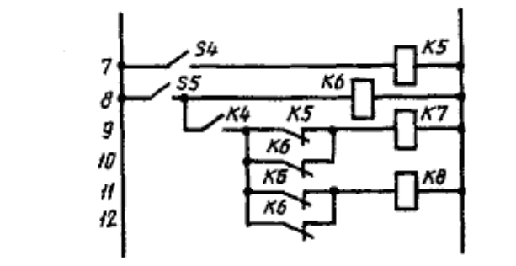

Черт. 1

3.9. При изображении элементов или устройств разнесенным способом допускается на свободном поле схемы помещать условные графические обозначения элементов или устройств, выполненные совмещенным способом. При этом элементы или устройства, используемые в изделии частично, изображают полностью с указанием использованных и неиспользованных частей или элементов (например, все контакты многоконтактного реле).
Выводы (контакты) неиспользованных элементов (частей) изображают короче, чем выводы (контакты) использованных элементов (частей) (черт. 2).

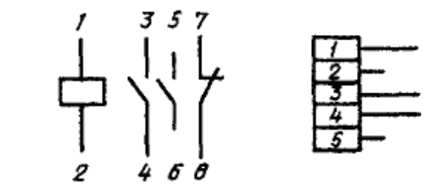
Черт. 2

3.8, 3.9. (Измененная редакция, Изм. № 3).

3.10. Схемы выполняют в многолинейном или однолинейном изображении.
3.11. При многолинейном изображении каждую цепь изображают отдельной линией, а элементы, содержащиеся в этих цепях, — отдельными условными графическими обозначениями (черт. 3а).
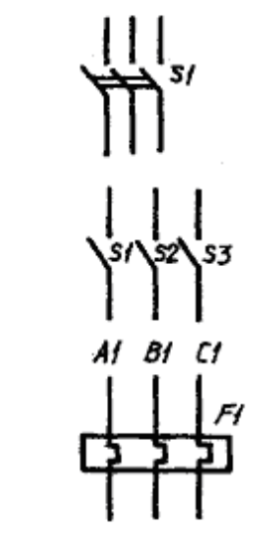 | 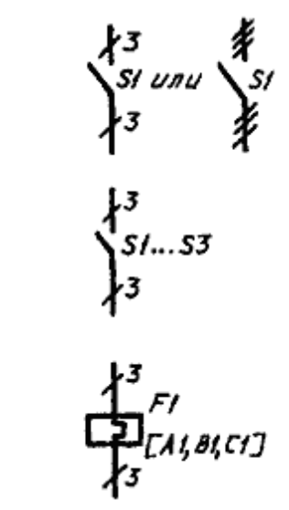
а — многолинейное изображение | б — однолинейное изображение

Черт. 3

3.12. При однолинейном изображении цепи, выполняющие идентичные функции, изображают одной линией, а одинаковые элементы этих цепей — одним условным графическим обозначением (черт. 3б).

3.11, 3.12. (Измененная редакция, Изм. № 3).

3.13. При необходимости на схеме обозначают электрические цепи. Эти обозначения должны соответствовать требованиям ГОСТ 2.709 или другим нормативно-техническим документам, действующим в отраслях.
3.14. При изображении на одной схеме различных функциональных цепей допускается различать их толщиной линии. На одной схеме рекомендуется применять не более трех размеров линий по толщине. При необходимости на поле схемы помещают соответствующие пояснения.
3.15. Для упрощения схемы допускается несколько электрически не связанных линий связи сливать в линию групповой связи, но при подходе к контактам (элементам) каждую линию связи изображают отдельной линией.
При слиянии линий связи каждую линию помечают в месте слияния, а при необходимости, и на обоих концах условными обозначениями (цифрами, буквами или сочетанием букв и цифр) или обозначениями, принятыми для электрических цепей (см. п. 3.13).
Обозначения линий проставляют в соответствии с требованиями, приведенными в ГОСТ 2.721.
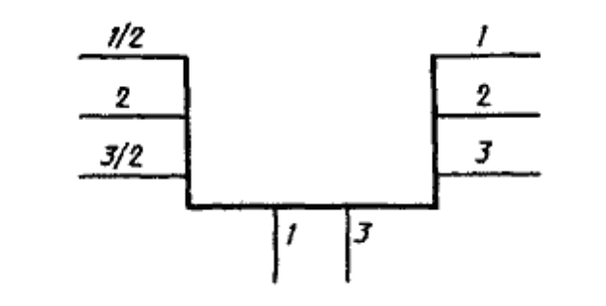

Черт. 3а

Линии электрической связи, сливаемые в линию групповой связи, как правило, не должны иметь разветвлений, т. е. всякий условный номер должен встречаться на линии групповой связи два раза. При необходимости разветвлений их количество указывают после порядкового номера линии через дробную черту (черт. 3а).
3.16. Каждый элемент и (или) устройство, имеющее самостоятельную принципиальную схему и рассматриваемое как элемент, входящие в изделие и изображенные на схеме, должны иметь обозначение (позиционное обозначение) в соответствии с ГОСТ 2.721.
Устройствам, не имеющим самостоятельных принципиальных схем, и функциональным группам рекомендуется присваивать обозначения в соответствии с ГОСТ 2.710.

3.15, 3.16. (Измененная редакция, Изм. № 2).

3.17. Позиционные обозначения элементам (устройствам) следует присваивать в пределах изделия (установки).
3.18. Порядковые номера элементам (устройствам) следует присваивать, начиная с единицы, в пределах группы элементов (устройств), которым на схеме присвоено одинаковое буквенное позиционное обозначение, например, Rl, R2, R3 и т. д., Cl, C2, С3 и т. д.
3.19. Порядковые номера должны быть присвоены в соответствии с последовательностью расположения элементов или устройств на схеме сверху вниз в направлении слева направо.
При необходимости допускается изменять последовательность присвоения порядковых номеров в зависимости от размещения элементов в изделии, направления прохождения сигналов или функциональной последовательности процесса.
При внесении изменений в схему последовательность присвоения порядковых номеров может быть нарушена.
3.20. Позиционные обозначения проставляют на схеме рядом с условными графическими обозначениями элементов и (или) устройств с правой стороны или над ними.
3.21. На схеме изделия, в состав которого входят устройства, не имеющие самостоятельных принципиальных схем, допускается позиционные обозначения элементам присваивать в пределах каждого устройства.
Если в состав изделия входит несколько одинаковых устройств, то позиционные обозначения элементам следует присваивать в пределах этих устройств.
Порядковые номера элементам следует присваивать по правилам, установленным в п. 3.18.
Элементам, не входящим в устройства, позиционные обозначения присваивают, начиная с единицы, по правилам, установленным в пп. 3.17—3.19.
3.22. На схеме изделия, в состав которого входят функциональные группы, позиционные обозначения элементам присваивают по правилам, установленным в пп. 3.17—3.19, при этом вначале присваивают позиционные обозначения элементам, не входящим в функциональные группы, и затем элементам, входящим в функциональные группы.
При наличии в изделии нескольких одинаковых функциональных групп позиционные обозначения элементов, присвоенные в одной из этих групп, следует повторять во всех последующих группах.
Обозначение функциональной группы, присвоенное в соответствии с ГОСТ 2.710, указывают около изображения функциональной группы (сверху или справа).
3.23. При изображении на схеме элемента или устройства разнесенным способом позиционное обозначение элемента или устройства проставляют около каждой составной части (черт. 4).

Совмещенный способ изображения устройства | Разнесенный способ изображения устройства
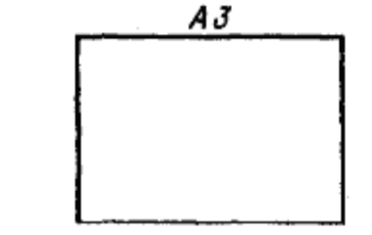 | 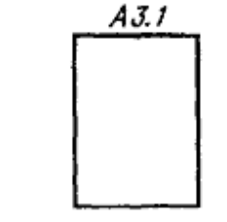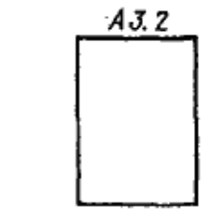

Черт. 4

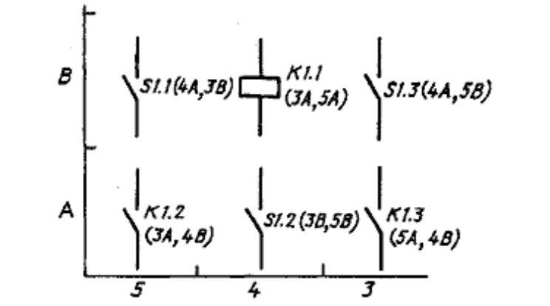
Черт. 5

Если поле схемы разбито на зоны или схема выполнена строчным способом, то справа от позиционного обозначения или под позиционным обозначением каждой составной части элемента или устройства допускается указывать в скобках обозначения зон или номера строк, в которых изображены все остальные составные части этого элемента или устройства (черт. 5).

3.21-3.23. (Измененная редакция, Изм. № 2).
3.24. Допускается, если это не усложняет схему, раздельно изображенные части элементов соединять линией механической связи, указывающей на принадлежность их к одному элементу.
В этом случае позиционные обозначения элементов проставляют у одного или у обоих концов линии механической связи.
3.25. При изображении отдельных элементов устройств в разных местах в состав позиционных обозначений этих элементов должно быть включено позиционное обозначение устройства, в которое они входят, например, = А3—С5 — конденсатор С5, входящий в устройство A3.
3.26. При разнесенном способе изображения функциональной группы (при необходимости и при совмещенном способе) в состав позиционных обозначений элементов, входящих в эту группу, должно быть включено обозначение функциональной группы, например, ≠ Т1—С5 — конденсатор С5, входящий в функциональную группу Т1.
3.27. При однолинейном изображении около одного условного графического обозначения, заменяющего несколько условных графических обозначений одинаковых элементов или устройств, указывают позиционные обозначения всех этих элементов или устройств.
Если одинаковые элементы или устройства находятся не во всех цепях, изображенных однолинейно, то справа от позиционного обозначения или под ним в квадратных скобках указывают обозначения цепей, в которых находятся эти элементы или устройства (см. черт. 3).
3.28. На принципиальной схеме должны быть однозначно определены все элементы и устройства, входящие в состав изделия и изображенные на схеме.
Данные об элементах должны быть записаны в перечень элементов. При этом связь перечня с условными графическими обозначениями элементов должна осуществляться через позиционные обозначения.
Допускается в отдельных случаях, установленных в государственных или отраслевых стандартах, все сведения об элементах помещать около условных графических обозначений.

3.27, 3.28. (Измененная редакция, Изм. № 3).
3.29-3.33. (Исключены, Изм. № 2).

3.34. При сложном вхождении, например, когда в устройство, не имеющее самостоятельной принципиальной схемы, входит одно или несколько устройств, имеющих самостоятельные принципиальные схемы, и (или) функциональных групп, или если в функциональную группу входит одно или несколько устройств и т. д., то в перечне элементов в графе «Наименование» перед наименованием устройств, не имеющих самостоятельных принципиальных схем, и функциональных групп допускается проставлять порядковые номера (т. е. подобно обозначению разделов, подразделов и т. д.) в пределах всей схемы изделия (черт. 9а). Если на схеме в позиционное обозначение элемента включено позиционное обозначение устройства, или обозначение функциональной группы, то в перечне элементов в графе «Поз. обозначение» указывают позиционное обозначение элемента без позиционного обозначения устройства или обозначения функциональной группы.

(Измененная редакция, Изм. № 2).

3.35. (Исключен, Изм. № 2).

3.36. При указании около условных графических обозначений номиналов резисторов и конденсаторов (черт. 11) допускается применять упрощенный способ обозначения единиц измерений:
для резисторов
от 0 до 999 Ом — без указания единиц измерения,
от 1·10³ до 999·10³ Ом — в килоомах с обозначением единицы измерения строчной буквой к,
от 1·10⁶ до 999·10⁶ Ом — в мегаомах с обозначением единицы измерения прописной буквой М,
свыше 1·10⁹ Ом — в гигаомах с обозначением единицы измерения прописной буквой Г;
для конденсаторов
от 0 до 9999·12⁻¹² Ф — в пикофарадах без указания единицы измерения,
от 1·10⁻⁸ до 9999·10⁻⁶ Ф — в микрофарадах с обозначением единицы измерения строчными буквами мк.
3.37. На схеме следует указывать обозначения выводов (контактов) элементов (устройств), нанесенные на изделие или установленные в их документации.
Если в конструкции элемента (устройства) и в его документации обозначения выводов (контактов) не указаны, то допускается условно присваивать им обозначения на схеме, повторяя их в дальнейшем в соответствующих конструкторских документах.
При условном присвоении обозначений выводам (контактам) на поле схемы помещают соответствующее пояснение.
При изображении на схеме нескольких одинаковых элементов (устройств) обозначения выводов (контактов) допускается указывать на одном из них.
При разнесенном способе изображения одинаковых элементов (устройств) обозначения выводов (контактов) указывают на каждой составной части элемента (устройства).
Для отличия на схеме обозначений выводов (контактов) от других обозначений (обозначений цепей и т. п.) допускается записывать обозначения выводов (контактов) с квалифицирующим символом в соответствии с требованиями ГОСТ 2.710.
3.38. При изображении элемента или устройства разнесенным способом поясняющую надпись помещают около одной составной части изделия или на поле схемы около изображения элемента или устройства, выполненного совмещенным способом.

(Измененная редакция, Изм. № 2, 3).

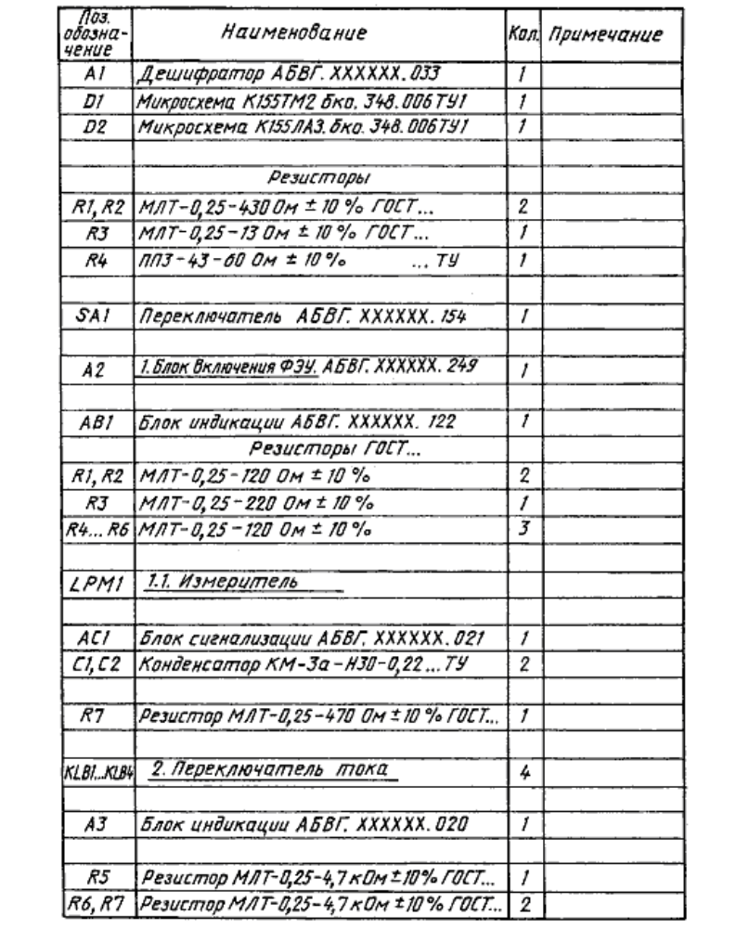
Черт. 9а*
___________
* Черт. 6-9. (Исключены, Изм. № 2).
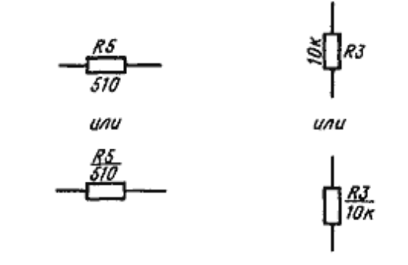
Черт. 11*
_________
* Черт. 10. (Исключен, Изм. № 2).

3.39. На схеме рекомендуется указывать характеристики входных и выходных цепей изделия (частоту, напряжение, силу тока, сопротивление, индуктивность и т. п.), а также параметры, подлежащие измерению на контрольных контактах, гнездах и т. п.
Если невозможно указать характеристики или параметры входных и выходных цепей изделия, то рекомендуется указывать наименование цепей или контролируемых величин.

(Измененная редакция, Изм. № 2).

3.40. Если изделие заведомо предназначено для работы только в определенном изделии (установке), то на схеме допускается указывать адреса внешних соединений входных и выходных цепей данного изделия. Адрес должен обеспечивать однозначность присоединения, например, если выходной контакт изделия должен быть соединен с пятым контактом третьего соединителя устройства А, то адрес должен быть записан следующим образом: = А — Х3:5.

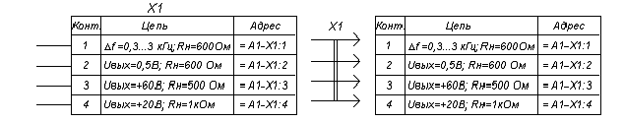
Черт. 12 Черт. 13

Допускается указывать адрес в общем виде, если будет обеспечена однозначность присоединения, например, «Прибор А».
3.41. Характеристики входных и выходных цепей изделия, а также адреса их внешних подключений рекомендуется записывать в таблицы, помещаемые взамен условных графических обозначений входных и выходных элементов — соединителей, плат и т. д. (черт. 12).
Каждой таблице присваивают позиционное обозначение элемента, взамен условного графического обозначения которого она помещена.
Над таблицей допускается указывать условное графическое обозначение контакта — гнезда или штыря.
Таблицы допускается выполнять разнесенным способом.
Порядок расположения контактов в таблице определяется удобством построения схемы.
Допускается помещать таблицы с характеристиками цепей при наличии на схеме условных графических обозначений входных и выходных элементов — соединителей, плат и т. д. (черт. 13).
Аналогичные таблицы рекомендуется помещать на линиях, изображающих входные и выходные цепи и не заканчивающихся на схеме соединителями, платами и т. д. В этом случае позиционные обозначения таблицам не присваивают.

Примечания:
1. При наличии на схеме нескольких таблиц допускается головку таблицы приводить только в одной из них.
2. При отсутствии характеристик входных и выходных цепей или адресов их внешнего присоединения в таблице не приводят графу с этими данными.
При необходимости допускается вводить в таблицу дополнительные графы.
3. Допускается проставлять в графе «Конт.» несколько последовательных номеров контактов в случае, если они соединены между собой. Номера контактов отделяют друг от друга запятой.

3.40, 3.41. (Измененная редакция, Изм. № 2).

3.42. При изображении на схеме многоконтактных соединителей допускается применять условные графические обозначения, не показывающие отдельные контакты (ГОСТ 2.755).
Сведения о соединении контактов соединителей указывают одним из следующих способов:
— около изображения соединителей, на свободном поле схемы или на последующих листах схемы помещают таблицы, в которых указывают адрес соединения [обозначение цепи (черт. 14а) и (или) позиционное обозначение элементов, присоединяемых к данному контакту (черт. 14б)].
При необходимости в таблице указывают характеристики цепей и адреса внешних соединений (черт. 14а).
Если таблицы помещены на поле схемы или на последующих листах, то им присваивают позиционные обозначения соединителей, к которым они составлены.

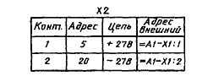  а — таблица, помещаемая на свободном поле схемы или на последующих листах схемы | 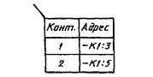  б — таблица, помещаемая около изображения соединителя

Черт. 14

В графах таблиц указывают следующие данные:
в графе «Конт.» — номер контакта соединителя. Номера контактов записывают в порядке возрастания;
в графе «Адрес» — обозначение цепи и (или) позиционное обозначение элементов, соединенных с контактами;
в графе «Цепь» — характеристику цепи;
в графе «Адрес внешний» — адрес внешнего соединения;
— соединения с контактами соединителя изображают разнесенным способом (черт. 15).
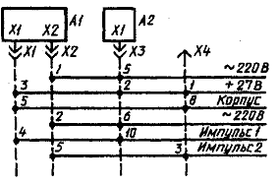
Черт. 15

Примечания:
1. Точки, соединенные штриховой линией с соединителем, обозначают соединения с соответствующими контактами этого соединителя.
2. При необходимости характеристики цепей помещают на свободном поле схемы над продолжением линий связи.

(Измененная редакция, Изм. № 2, 3).

3.43. При изображении на схеме элементов, параметры которых подбирают при регулировании, около позиционных обозначений этих элементов на схеме и в перечне элементов проставляют звездочки (например R1*), а на поле схемы помещают сноску: «* Подбирают при регулировании».
В перечень должны быть записаны элементы, параметры которых наиболее близки к расчетным.
Допускаемые при подборе предельные значения параметров элементов указывают в перечне в графе «Примечание».
Если подбираемый при регулировании параметр обеспечивается элементами различных типов, то эти элементы перечисляют в технических требованиях на поле схемы, а в графах перечня элементов указывают следующие данные:
в графе «Наименование» — наименование элемента и параметр наиболее близкий к расчетному;
в графе «Примечание» — ссылку на соответствующий пункт технических требований и допускаемые при подборе предельные значения параметров.

3.44, 3.45. (Исключены, Изм. № 2).

3.46. Если параллельное или последовательное соединение осуществлено для получения определенного значения параметра (емкости или сопротивления определенной величины), то в перечне элементов в графе «Примечания» указывают общий (суммарный) параметр элементов (например R = 151 кОм).

3.47. (Исключен, Изм. № 2).

3.48. При изображении устройства (или устройств) в виде прямоугольника допускается в прямоугольнике взамен условных графических обозначений входных и выходных элементов помещать таблицы с характеристиками входных и выходных цепей (черт. 18), а вне прямоугольника допускается помещать таблицы с указанием адресов внешних присоединений (черт. 19).
При необходимости допускается вводить в таблицы дополнительные графы.

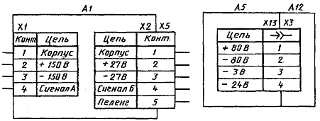

Черт. 18*
___________
* Черт. 16, 17. (Исключены, Изм. № 2).

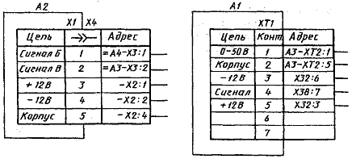

Черт. 19

Каждой таблице присваивают позиционное обозначение элемента, взамен условного графического обозначения которого она помещена.
В таблице взамен слова «Конт.» допускается помещать условное графическое обозначение контакта соединителя (см. черт. 19);
— на схеме изделия в прямоугольники, изображающие устройства, допускается помещать структурные или функциональные схемы устройств, либо полностью или частично повторять их принципиальные схемы.
Элементы этих устройств в перечень элементов не записывают.
Если в изделие входит несколько одинаковых устройств, то схему устройства рекомендуется помещать на свободном поле схемы изделия (а не в прямоугольнике) с соответствующей надписью, например: «Схема блоков А1—А4».

(Измененная редакция, Изм. № 2).

3.49-3.51. (Исключены, Изм. № 2).

3.52. На поле схемы допускается помещать указания о марках, сечениях и расцветках проводов и кабелей (многожильных проводов, электрических шнуров), которыми должны быть выполнены соединения элементов, а также указания о специфических требованиях к электрическому монтажу данного изделия.

(Измененная редакция, Изм. № 2).

